Поговорим о Ревекке

В рамках цикла бесед о библейских женщинах, Эшколот позвал искусствоведа Анну Пожидаеву и библеиста Михаила Селезнева в библиотеку Достоевского поговорить о Ревекке. Титульным предметом обсуждения стала картина итальянского художника Акилле Вирджилио Сократе Фуни «Ревекка у колодца», написанная им в 1924 году, однако, разумеется, разговор шел не только о ней.
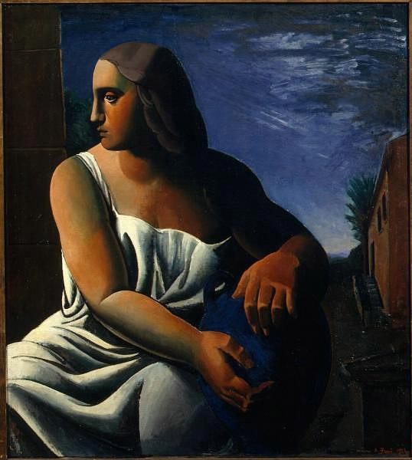
Итак, художник по фамилии Фуни, взявший себе имя Ахилл Вергилий Сократ, пишет картину на ветхозаветный сюжет. Заметим, что для него это обращение к библейской истории так и осталось единственным. Да и вообще, по мнению Анны Пожидаевой, назвав картину «Ревекка у колодца» Фуни, тем не менее, имел в виду другого персонажа – нимфу источника. На миниатюре из Венского генезиса (кодекса, созданного в Сирии в начале VI века) они изображены вместе: скромно одетая Ревекка, подающая напиться рабу Авраама, и полуобнаженная девушка с кувшином, античный символ источника.
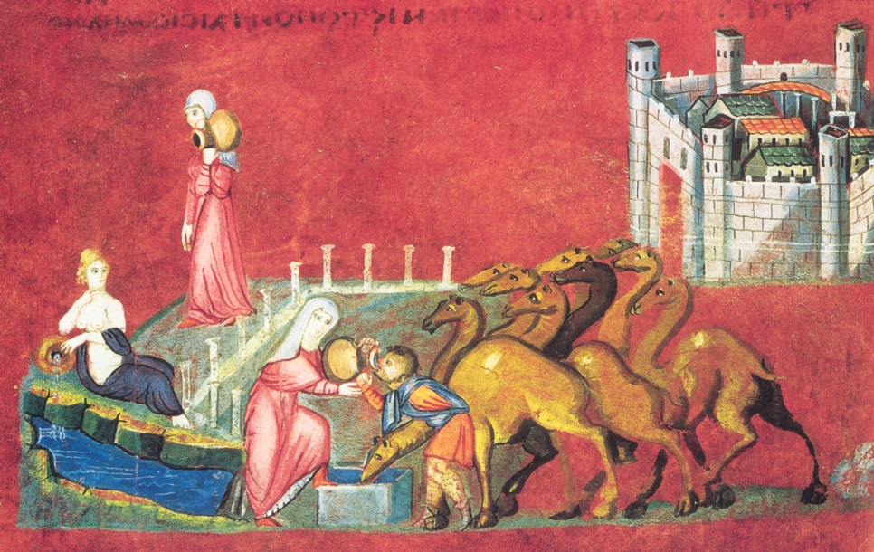
В некотором смысле, главным героем не только рассматриваемой картины, но и ее обсуждения, является именно колодец: как топос и как символ. В данном случае, например, как символ встречи античного и библейского мифов – двух столпов европейского искусства. И Фуни, тяготевший скорее к первому, чем ко второму, выбрал именно Ревекку, возможно, потому, что во всех остальных сценах у колодца женский образ оказывается второстепенным: будь то встреча Иакова и Рахили, Моисей, защищающий дочерей Иофора, или Иисус с самарянкой.
Если же сделать краткий экскурс в историю бытования живописных сюжетов на ветхозаветные темы, можно обнаружить следующую динамику. Самые ранние изображения происходят из эллинизированной еврейской среды – и ее влияние прослеживается вплоть до византийских рукописей XI-XII веков. В Средние века ветхозаветные сюжеты были либо частью очень больших циклов, либо появлялись в рамках так называемого «согласования заветов», подразумевавшего соответствие евангельским историям определенных сюжетов из ветхого завета. Реформация вернула ветхий завет на повестку дня, в том числе, и с точки зрения живописи. Протестантские Нидерланды XVII века были местом, где бок о бок жили и развивались процветающая еврейская община и голландская школа живописи. Неспроста именно там приобретают особую популярность жанровые картины на ветхозаветные сюжеты. И наконец, в искусстве нового времени эти истории просто становятся частью культурного контекста – наравне с евангельскими, историческими и прочими мотивами.
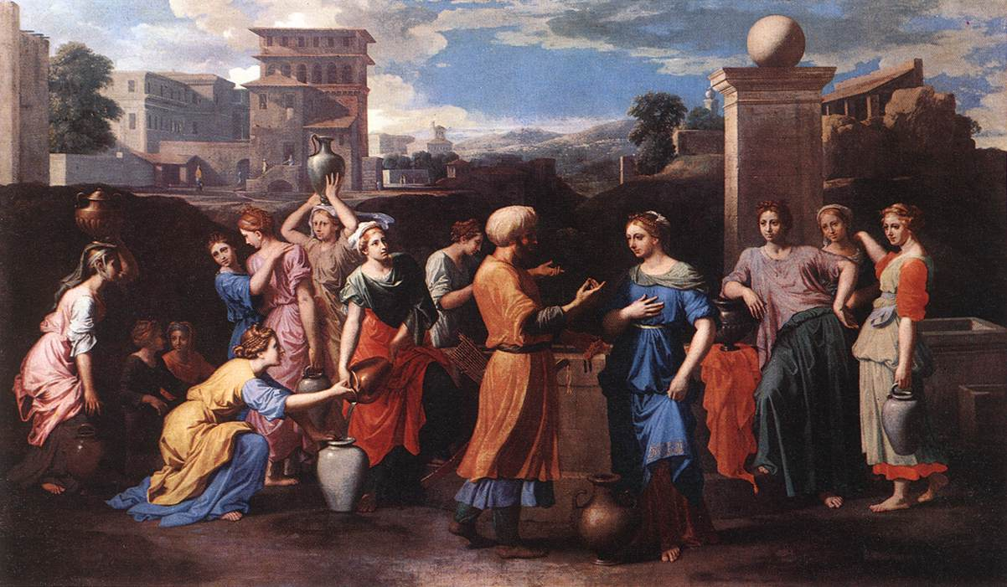
Если же посмотреть на историю Ревекки глазами библеиста, можно подметить интересную особенность – все, что праотцы еврейского народа имели, было приобретено ими за пределами Земли Обетованной. Считается, что Пятикнижие окончательно сложилось после возвращения из Вавилона, и такое представление о праотцах некоторым образом отражало противопоставление богатой диаспоры и нищей, но обетованной земли Израиля. Заметим, что не только материальные богатства, но даже и жен праотцы привозили извне. Будучи пришельцами в земле Ханаанской, они предпочитали брать в жены не местных красавиц, а собственных кузин, даром, что идти за ними приходилось аж на доисторическую родину – в Месопотамию. Это неприятие хананеянок также имеет параллель с реалиями эпохи начала второго Храма, когда еврейской общине было настолько важно сохранить чистоту рядов, что для возобновления завета со Всевышним Езра повелел иудеям развестись с иноземными женами и выслать их вместе с детьми.
Но вот объяснить таким же образом – через призму персидской эпохи – сцену, предшествующую отправке раба Авраама за невестой для Исаака, библеистам не удалось. По тексту раб клянется, положив руку под бедро Авраама – и этот обычай, судя по всему, был неясен авторам даже самых ранних иллюстраций, а не только нам. Возможно, речь идет о том, что раб должен был поклясться чем-то очень значимым – например, генитальной силой главы рода.
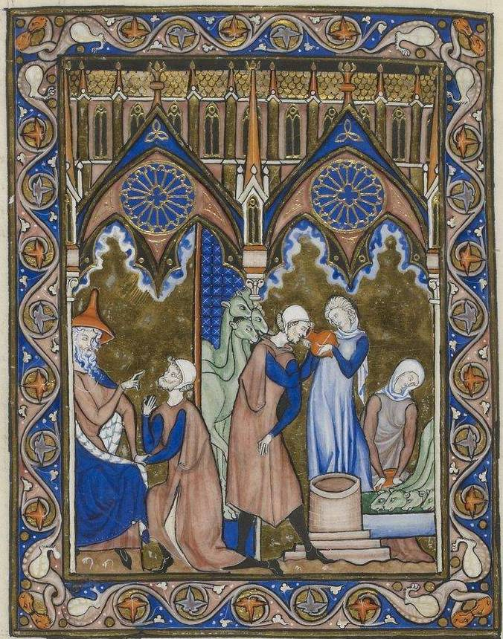
Когда же раб вместе с десятью верблюдами, гружеными дарами, прибыл в Харан, он остановился у колодца и попросил у Всевышнего знак: та из девушек, которая не только даст напиться ему самому, но предложит напоить и верблюдов, и окажется будущей избранницей Исаака. По утверждению зоологов, верблюд после перехода по пустыне выпивает от пяти до десяти ведер воды. Если умножить это на десять, становится понятно, что Ревекка совершила настоящий подвиг – так что, в каком-то смысле, Фуни, изобразивший ее мускулистой красавицей, был недалек от истины.
Впрочем, колодец – это традиционное место и для появления невесты, и для подвигов. Поколение спустя, Иаков, сын Ревекки и Исаака, встречает у колодца Рахиль. И ему тоже предстоит совершить нечто героическое – отодвинуть камень, закрывающий колодец, чтобы напоить стада. Обычно для этого требовались все пастухи, но, увидев Рахиль, Иаков преисполнился такой силой, что сдвинул его в одиночку. Моисей, также у колодца спасает дочерей Иофора от злонамеренных пастухов. Михаил Селезнев предложил следующее объяснение этой закономерности.
В Песне Песней невеста сравнивается с запечатанным источником. Семантика символа прозрачна, как содержимое доброго колодца: женщина – жизнь – вода. К слову, атрибутом замужней женщины, как объекта домогательства – тоже будет вода, но не закрытый колодец, а открытая купальня. В купальне Давид увидел Бат Шеву – Вирсавию, а старцы – Сусанну. Кстати, для живописцев Вирсавия была уникальным персонажем, позволявшим изобразить обнаженную натуру, оставаясь в рамках благочестивого библейского нарратива.
Возвращаясь к колодцу, заметим, что если запечатанный источник – символ девственности, то переход в другое состояние требует «rite de passage»: вот вам и место для подвига. Иаков, отдвигающий камень, чтобы отворить устье колодца, иллюстрирует эту идею с максимальной наглядностью. Но в случае Ревекки, получается, что жених и невеста меняются местами. Некоторое объяснение состоит в том, что Исаак вообще описан как персонаж довольно пассивный – даже свататься за него едет раб. А если вспомнить историю с благословением Иакова, то можно сообразить, кто был в их семье главным.
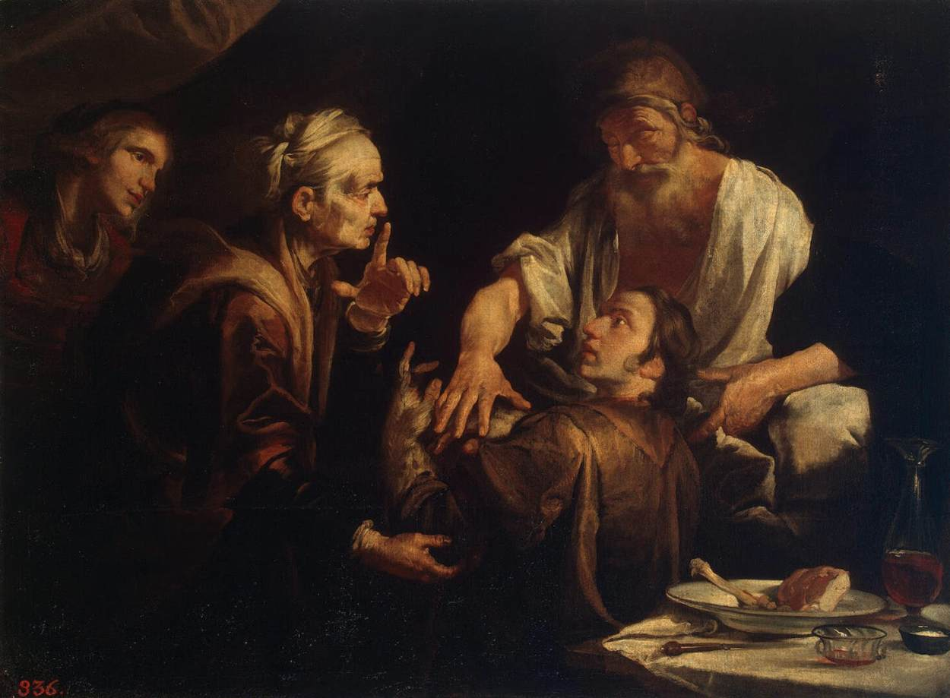
Надо отметить, что практически во всех живописных изображениях этой сцены, помимо ослепшего Исаака и трепещущего Иакова в козьих шкурах, обязательно присутствует Ревекка, которая, по сути, и была ее движущей силой. Добившись же того, что ее любимец получил-таки отцовское благословение, она спасла его от мести со стороны обманутого брата и отправила на свою родину – подыскать жену не из числа местных хеттеянок, как это, к ее огорчению, уже сделал Эсав. И на этом история Ревекки, в общем-то, и заканчивается. Даже о времени и обстоятельствах ее смерти нам ничего не известно. Только место ее погребения в пещере Махпела упоминается – когда Иаков велит похоронить его в семейном склепе.
Что же до традиций изображений Ревекки, про которую сказано, что Исаак в Гераре выдавал ее за сестру, ибо опасался быть убитым из-за ее красоты, то каждая эпоха понимала под этой красотой свое. И если в VI веке ее изображали как нимфу источника, только более скромно одетую, то в XVIII она уже выглядит, как пастушка из свиты Марии Антуанетты, ну а восточной красавицей она становится и вовсе только в середине XIX века.
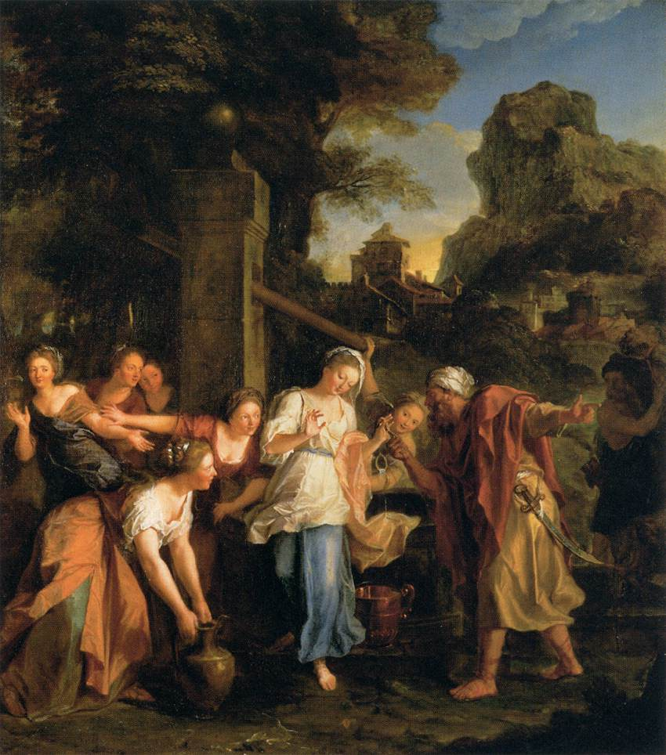
Кстати, была упомянута еще одну знаковая история, имеющая отношение к колодцу – ночная встреча Иуда и Фамари, произошедшая в Петах Эйнаим. Этот топоним может быть переведен как «Отверзение двух глаз» или «… двух источников» – характерная для Книги Бытия игра слов. Но про Фамарь проект Эшколот, что твоя Шехерезада, пообещал рассказать в следующий раз. Оставайтесь с нами.

